专题15 电功和电功率（一）

**1、（2021·四川遂宁·T14）**小王为了延长楼道路灯使用寿命，将标有“220V 100W”和“220V 40W”的两只灯泡串联使用。他观察两灯发现“220V 100W”的灯丝较 （选填“粗”或“细”），二者串联使用时，该灯泡的亮度较 （选填“亮”、“暗”）。

**2、（2021·四川乐山·T34）**电饭锅工作时有两种状态：一种是锅内的水烧干以前的加热状态，另一种是锅内的水烧干后的保温状态。如图所示是电饭锅的电路图，*R*1是一个电阻，*R*2是加热用的电阻丝，则自动开关S闭合时，电饭锅处于 （选填“加热”或“保温”）状态。一只额定功率是450W的电饭锅，在额定电压下使用，每分钟产生的热量为 J。

**3、（2021·江苏连云港·T14）**家庭电路中三线插座非常普遍，中间的插孔接___________线。对人体来说，安全电压一般不高于___________V。如图所示是小明家的电能表，他家用电总计___________kW·h，已知1kW·h电费为0.50元，则小明家应缴纳的总电费是___________元。

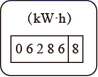

**4、（2021·江苏连云港·T15）**某电热器接入220V的电路中正常工作时，其电热丝的阻值为110Ω，则通过该电热丝的电流为_______A，10s内该电热丝会产生________J的热量。

**5、（2021·重庆市A卷·T8）**如图甲所示的电路中，*R*1是定值电阻，电流表量程为0~0.6A，图乙是电阻箱*R*2的电功率与其电阻大小变化关系的部分图像，则下列说法正确的是（　　）

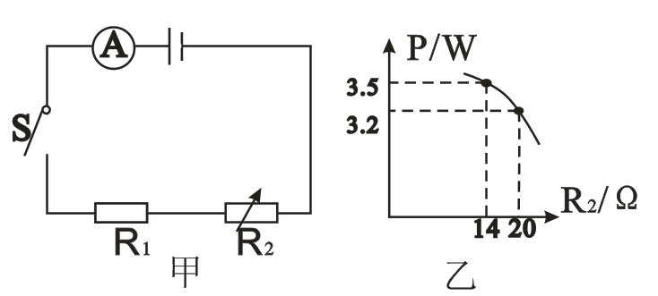

A．电源电压为6V

B．*R*1的阻值为20Ω

C．*R*2能安全连入电路中的最小电阻值为10Ω

D．*R*2为20Ω时，整个电路通电10s耗电32J

**6、（2021·安徽）**图示电路中，电源电压不变，*R*为滑动变阻器，L为小灯泡（假设灯丝电阻不变)。闭合开关S，滑动变阻器的滑片P从*b*端向*a*端滑动过程中（　　）

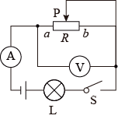

A. 电流表示数变小，小灯泡变暗

B. 电压表示数变大，小灯泡变亮

C. 电压表示数与电流表示数的比值变小，小灯泡变亮

D. 电压表示数与电流表示数的比值不变，小灯泡变亮

**7、（2021·云南·T7）**将规格都是“220V 150W”的一台电风扇、一台电视机和一只电烙铁分别接入家庭电路中，正常工作相同时间，以下说法正确的是（　　）

A．三个用电器均能将电能全部转化为内能

B．根据可计算出三个用电器的电阻相等

C．三个用电器消耗的电能一样多

D．三个用电器产生的热量相等

**8、（2021·四川泸州·T10）**如图所示，电源电压为9V，*R*1的阻值为20，滑动变阻器*R*2标有“100，1A”字样，电流表接0~0.6A的量程，在探究过程中至少有一个开关闭合，调整开关S1、S2的状态及*R*2的大小，在保证电路安全的前提下，下列说法中正确的是（　　）

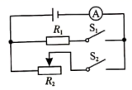

A．干路电流的最大值为1.6A

B．*R*2消耗的最大功率为9W

C．电路消耗的最小功率和最大功率之比为3:20

D．若开关S1、S2都闭合，*R*2的取值范围为9~100

**9、（2021·江苏连云港·T5）**如图所示，电路中电源电压保持不变，闭合开关S1后，当再闭合开关S2时，则（　　）

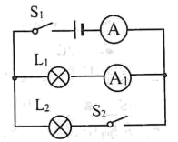

A．电流表A1示数变大 B．电流表A1示数变小

C．电路消耗的总功率变大 D．电路消耗的总功率变小

**10、（2021·江苏连云港·T19）**在“测定额定电压为2.5V小灯泡电功率”的实验中，电源电压保持不变。

（1）请你用笔画线代替导线，将图中的实物电路连接完整（导线不得交叉）；（____）

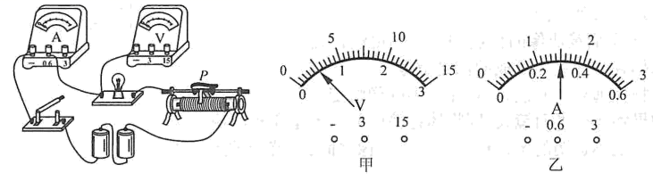

（2）实验时，移动滑动变阻器的滑片，发现小灯泡始终不亮，电压表无示数，电流表有示数，则故障可能是______；

（3）故障排除后，闭合开关将滑动变阻器滑片P移至某处时，电压表示数如图甲所示，若想测量小灯泡的额定功率应将滑动变阻器滑片P向______端（选填“左”或“右”）移动，直到电压表的示数为2.5V。此时电流表示数如图乙所示，则小灯泡的额定功率为______W；

（4）在该实验结束后，将小灯泡换成一个定值电阻，还可探究______的关系（选填“A”或“B”）。

A．电流与电阻 B．电流与电压

**11、（2021·四川泸州·T21）**王力同学在学校看到电工师傅们正在更换安全出口指示灯，他发现这些指示灯都是LED灯（发光二极管，电路元件符号为figure）在实验室他找来了一只标有“5V”字样的LED灯，电压为9V的电源，并设计了如图甲所示的电路。

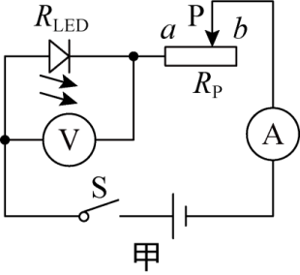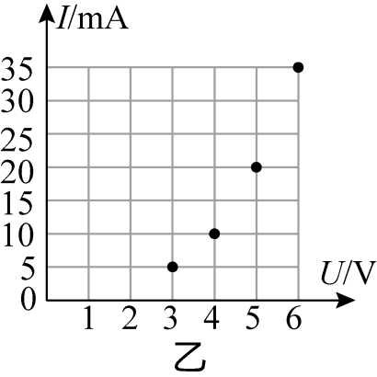

（1）如图甲所示，闭合开关S前，要将滑动变阻器的滑片置于______（选填“*a*”或“*b*”）端，闭合开关S后移动滑片*P*，LED灯发光，测得4组数据并在坐标纸上描点如图乙所示。当该LED灯正常工作时，LED灯的额定功率为______W，此时变阻器*R*p接入电路的阻值是______。再调节滑动变阻器，当LED灯两满电压达到6V时，该LED灯井未烧毁，则LED灯在6V电压下工作10s消耗的电能为______J；

（2）在图甲中断开S，只改变电源的正负极后再闭合S，LED灯不发光、电流表示数几乎为零，但电压表有示数，此时LED灯所在的电路相当于______（选填“通路”“开路”或“短路”）。王力同学又把该LED灯接入某低压电路中，该灯出现持续频闪现象，说明这个电路中的电流是______（选填“交流电”或“直流电”）。

**12、（2021·云南·T17）**如图所示，灯泡标有“6V 3W”，标有“6V 2W”字样，电源电压6V恒定不变。闭合开关S，忽略温度对灯丝电阻的影响，则甲、乙两电路中流过的电流__________，消耗的实际功率__________（选填“>”、“=”或“<”）。

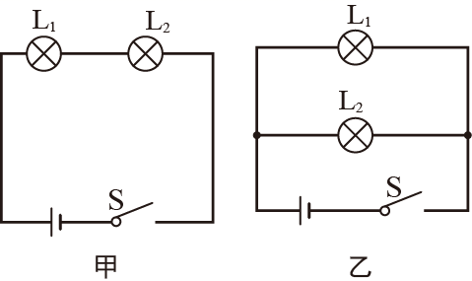

**13、（2021·江苏连云港·T23）**一位设计师设计了一种“重力灯”。无论你在地球哪一个角落，无论当地的天气如何，它都可以实现照明。如图甲是这种“重力灯”的结构简化图，当重物下落时拉动绳子，转轴转动时，小灯泡就可以发光。重复以上操作，可以实现长时间照明。现挂上一个质量为25kg的重物，该重物恰好可以缓慢匀速下落。在重物下落高度为2.4m的过程中，就可以供一个标有“3.6V 1W”字样的LED灯持续正常发光4min。（*g*取10N/kg）

（1）甲图虚线框内一定有___________，它的工作原理是___________；

（2）求重物下落时，重力做功的功率；（__________）

（3）求重物在一次下落过程中，甲图装置能量转化的效率；（__________）

（4）取下灯泡，将甲图装置的两个输出端接入乙图中的*a*、*b*两个接线柱进行实验（设该装置在短时间实验过程中可以稳定输出3.6V电压）；*R*0为标有“5Ω 0.3A”的定值电阻，滑动变阻器*R*1标有“50Ω 1A”，电流表选择量程为0~0.6A，电压表选择量程为0~3V；为了保证电路安全，求滑动变阻器接入电路的阻值变化范围。（__________）

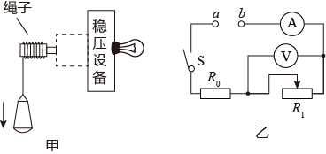

**14、（2021·四川乐山·T38）**某实验小组的同学设计了如图甲所示的电路图来测量小灯泡的电功率。已知待测小灯泡的额定电压为3.8V，小灯泡的额定功率估计在1.2W左右。

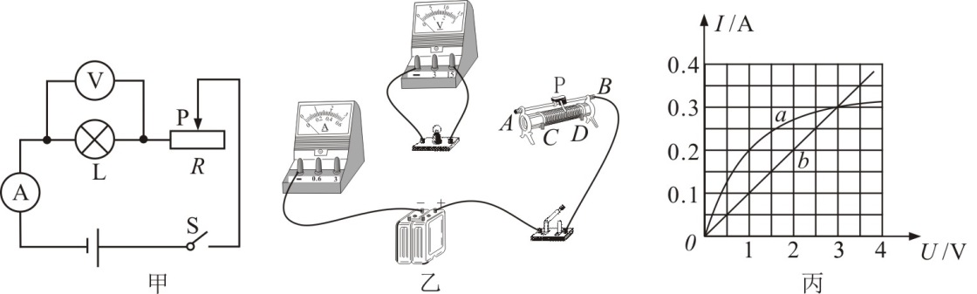

（1）连接电路前，开关应 （选填“断开”或“闭合”），电流表的量程应选用 （选填“0~0.6A”或“0~3A”）；

（2）用笔画线代替导线，将乙图中的实物图连接完整。要求：闭合开关后，当滑动变阻器的滑片P向左移动时，电流表示数增大；

（3）在调节滑动变阻器滑片P的过程中，记录并绘制出通过小灯泡的电流与电压的关系图线，如图丙中的*a*线所示，分析可知，小灯泡的电阻随温度的升高而 （选填“增大”、“减小”或“不变”）；将该小灯泡与一定值电阻*Ｒ*串联后接入*U*=6V的电源两端（已知定值电阻的电流与电压的关系图线，如图丙中的*b*线所示），则电路中的总功率为 W。

**15、（2021·四川乐山·T40）**如图所示电路中，灯泡L标有“6V 3W”字样（不计温度对灯丝电阻的影响）。当开关S1、S2均闭合，滑动变阻器的滑片P在最左端时，电流表示数为1.5A，并且灯泡L正常发光；当开关S1闭合、S2 断开，滑动变阻器的滑片P在中点时，电流表的示数为 0.25A。求：

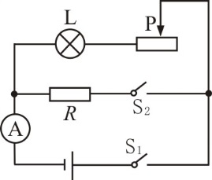（1）电源电压；

（2）定值电阻*R*的阻值；

（3）开关S1闭合后，电路中的最小功率。

**16、（2021·四川泸州·T24）**郝奇同学周末给外婆整理房间时发现，有一双如图所示的烘鞋器左脚已不通电，右脚还能正常工作。郝奇同学在220V的家庭电路中只接入烘鞋器的右脚，工作3min观察到标有“220V，2000imp/kW.h”的家用电能表指示灯闪烁了1次。再拆开检修时发现左右脚的电阻丝是并联的，左脚的电阻丝已锈蚀，于是他用一根新的电阻丝*R*1进行替换，然后在220V家庭电路中只接入烘鞋器的两脚，3min内观察到这个电能表的指示灯闪烁了11次，求：

（1）只接入烘鞋器右脚时消耗的电功率；

（2）电阻丝*R*1的阻值；

（3）为使这套烘鞋器的左右脚的电功率相等，应将左脚替换为阻值为*R*2的另一新电阻丝，则*R*1和*R*2的阻值相差多少？

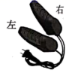

**17、（2021·四川遂宁·T19）**某校为改善学生生活条件，给学生宿舍安装了100台某品牌速热式电热水器，该电热水器铭牌标明：加热功率4400W，保温功率100W，水箱容积25L；内部结构如图甲所示，R1、R2是水箱中加热盘内的电热丝。水箱放满水后闭合开关S1开始加热，当水温升高到40℃时，温控开关S2自动切换到保温状态。同学们为弄清楚该电热水器性能，做了以下探究，请你帮助完成：

（1）R2的阻值多大？

（2）如果每台每天平均保温20h，这100台电热水器在额定电压下每天因保温要浪费多少kW·h的电能？

（3）善于观察的张林发现，当他们寝室只有热水器工作时，将一箱冷水加热1min，热水器显示屏显示水温由20℃上升到22℃，同时本寝室的电能表（如图乙）指示灯闪烁了80次，则该电热水器的效率多大？

（ρ水=1.0×103kg/m3 c水=4.2×103J/（kg·℃） 不考虑电阻随温度变化）

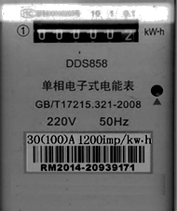

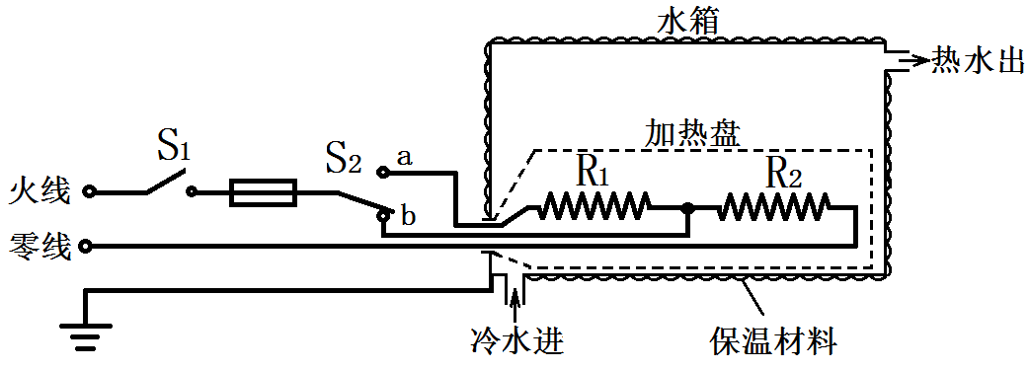

保险丝

甲 乙

**18、（2021·云南·T25）**交通安全要求广大司机“开车不喝酒，喝酒不开车”，酒后驾驶存在许多安全隐患。某科技兴趣小组设计了一种简易的酒精检测仪，其电路原理如图甲所示。电源电压为12V，是气敏电阻，其阻值随呼气酒精浓度K的变化关系如图乙所示，为滑动变阻器。检测前对检测仪进行“调零”，即调节滑动变阻器使电流表的示数为0.1A，调零后变阻器滑片位置保持不变。查阅到相关资料如下：

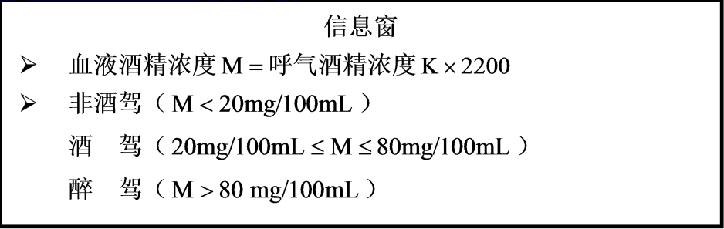

（1）求“调零”后变阻器接入电路的阻值；

（2）检测前工作10s消耗的电能；

（3）对某司机进行检测时，电流表示数为0.16A，依据信息窗资料，通过计算判断该司机属于非酒驾、酒驾还是醉驾。

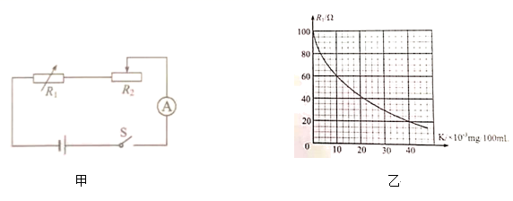

1、【解析】根据R=知，额定电压相同时100W的灯泡电阻小，因两只灯泡的材料和长度相同，所以电阻小的横截面积大，即100W的灯泡灯丝较粗；两灯泡串联时电流相等，根据P=I2R知，100W的灯泡电阻小，实际功率小，灯泡的亮度取决于实际功率，所以100W的灯泡较暗。

【答案】粗 暗

2、【答案】加热 27000

【解析】当S断开时，电路R1和R2串联，电阻比较大，电功率比较小，为保温状态；当S闭合时，电路中R2工作，总电阻比较小，电功率比较大，为加热状态。Q=Pt=450W×60s=27000J。

故答案为：加热 27000.

3、【答案】地 36 6286.8 3143.4

【解析】[1]三孔插座中有一个孔是用来连接地线的，让有金属外壳的用电器的外壳接地，可以防止因漏电导致金属外壳带电而发生触电事故。

[2]对人体的安全电压不高于36V。

[3]电能表的最后一位是小数位，由图可知，电能表的示数是6286.8kW·h。

[4]小明家应缴纳的总电费

0.50×6286.8元=3143.4元

4、【答案】2 4.4×103

【解析】[1]通过该电热丝的电流为



[2]10s内该电热丝产生的热量

*Q*=*I*2*Rt*=(2A)2×110Ω×10s=4.4×103J

5、【答案】C

【解析】A．分析甲图电路，*R*1、*R*2串联，电流表测该电路电流。由乙图可知，当*R*2接入电路的电阻为20Ω时，其功率为3.2W，由可知，此时*R*2两端电压



由可知，此时电路电流



当*R*2接入电路的电阻为14Ω时，其功率为3.5W，此时*R*2两端电压



此时电路电流



整个过程电源电压不变，故电源电压

 ①

 ②

即

 ③

 ④

解③④式得*U*=12V，*R*1=10Ω，故A错误；

B．由A分析可知*R*1=10Ω，故B错误；

C．当*R*2接入电路的电阻最小时，电路中电流最大*I*max=0.6A，此时电路总电阻



此时*R*2接入电路的电阻



故C正确；

D．由A分析可知，当*R*2接入电路的电阻为20Ω时，电路电流*I*2=0.4A，整个电路消耗的电能



故D错误。

故选C。

6、【答案】C

【解析】

由图知道，滑动变阻器与灯泡串联，电压表测量滑动变阻器两端的电压，电流表测电路中的电流，所以电压表示数与电流表示数的比值即滑动变阻器接入电路的电阻，由图知道，滑动变阻器的滑片P从*b*端向*a*端滑动过程中，接入电路中的电阻变小，即电压表示数与电流表示数的比值变小；

当滑动变阻器接入电路中的电阻变小时，电路中的总电阻变小，由知道，电路中的电流变大，即电流表的示数变大，由于灯丝电阻不变，由*U=IR*知道，灯泡两端的电压变大，由知道，灯泡的实际功率变大，灯泡变亮；

由串联分压知道，此过程中滑动变阻器两端电压变小，故电压表示数变小；

综上所述，只有C正确。

故选C。

7、【答案】C

【解析】A．电风扇把电能转化为机械能和内能，电视把电能转化为光能和内能，故A错误；

B．只能针对纯电阻电路，故B错误；

CD．根据*W*=*Pt*，正常工作相同时间，三个用电器消耗的电能一样多，但电风扇、电视不是纯电阻，所以三个用电器产生的热量不相等，故C正确，D错误。

故选C。

8、【答案】C

【解析】A．由电路图知，电阻*R*1与滑动变阻器并联在电路中，电流表测干路电流，其量程为0~0.6A。那么干路电流的最大值为0.6A。故A错误；

B．闭合S1，通过电阻*R*1的电流



则通过*R*2的最大电流

*I*max=*I*-*I*1=0.6A-0.45A=0.15A

*R*2消耗的最大功率

*P*max=*UI*max=9V×0.15A=1.35W

故B错误；

C．电路消耗的最大功率

*P*总=*UI*=9V×0.6A=5.4W

当电路中闭合S2时，且变阻器接入电路的阻值最大时，通过电路路的电流最小为



则最小功率

*P*总′=*UI*1=9V×0.09A=0.81W

那么

*P*总:*P*总′=5.4W:0.81W=20:3

故C正确；

D．开关S1、S2都闭合，通过变阻器的电流最大时，接入电路的阻值最小为



那么变阻器的阻值范围为60Ω~100Ω。故D错误。

故选C。

9、【答案】C

【解析】闭合开关S1后，只有L1接入电路，两个电流表测电流，当再闭合开关S2时，两灯并联，总电阻减小，A1测L1电流，因为电压没变，所以A1示数不变，A测干路电流，示数变大，因为总电流变大，根据*P*=*UI*，总功率变大，故ABD不符合题意，C符合题意。

10、【答案】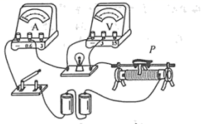 小灯泡短路 右 0.75 B

【解析】（1）[1]由于小灯泡的额定电压为2.5V，所以，电压表选用0~3V的量程，将电压表并联在小灯泡两端，如下图



（2）[2]灯泡不亮，可能是断路，或灯泡短路，但电流表无示数，则说明电路断路；电压表有示数，说明电压表与电源两极相连，即电压表并联电路之外的电路不存在断路，故障为小灯泡断路。

（3）[3]由图甲知道，电压表量程是0～3V，最小分度值是0.1V，电压表示数是0.5V＜2.5V；要使灯泡正常发光，应向右移动滑动变阻器的滑片，减小滑动变阻器接入电路的阻值，使灯泡两端的电压增大，同时眼睛观察电压表的示数，直到电压表示数等于灯泡额定电压2.5V为止。

[4]由图乙知道，电流表量程是0～0.6A，最小分度值是0.02A，电流表示数是0.3A，灯泡额定功率

*P=UI*=2.5V×0.3A=0.75W

（4）[5] A．研究电流与电阻的关系，需要控制电压不变，改变定值电阻的大小，由于只有一个电阻，不能探究电流与电阻的关系，故A不符合题意；

B．研究电流与电压关系时，要控制电阻大小不变，故在该试验后把小灯泡换成一个定值电阻，还可探究电流与电压的关系，故B符合题意。

故选B。

11、【答案】*b*    开路 交流电

【解析】（1）[1]如图甲所示，闭合开关S前，为确保电路安全，要将滑动变阻器的滑片滑到最大值，即置于*b*端。

[2]当该LED灯正常工作时，额定电压为5V，电流为20mA，LED灯的额定功率为



[3]此时变阻器*R*p接入电路的阻值



[4]LED灯在6V电压下工作10s消耗的电能为



（2）[5]在图甲中断开S，只改变电源的正负极后再闭合S，LED反接，由于二极管具有单向导电性，灯不发光、LED灯所在的电路相当于开路。

[6] 王力同学又把该LED灯接入某低压电路中，该灯出现持续频闪现象，说明这个电路中的电流方向不断变化，故这个电路中的电流是交流电。

12、【答案】2∶5 ＜

【解析】[1][2]L1电阻为



L2电阻为



甲图两灯串联，电流为



乙图两灯并联，灯正常发光，L1电流为



电流比为



甲图L2电压小于6V，乙图等于6V，根据，消耗的实际功率＜。

13、【答案】发电机 电磁感应 2.5W 40% 7~25Ω

【解析】解：（1）[1][2]转轴转动时，小灯泡就可以发光，即产生了电能，所以甲图虚线框内一定有发电机；发电机的工作原理是闭合电路的一部分导体在磁场中做切割磁感线运动时，就会在导体中产生感应电流，即它的工作原理是电磁感应原理。

（2）[3]这个质量为25kg的重物，它的重力



它的重力是250N；重物下落高度为2.4m，则这个过程重力做的功



重力做的功是600J；这个过程可以供一个标有“3.6V 1W”字样的LED灯持续正常发光4min，也是说重物下落2.4m，消耗的时间是，根据可知，重力做功的功率



重力做功的功率是2.5W。

（3）[4]由[3]解析可知，重力做的功是600J，这是总功；这个过程中可以供一个标有“3.6V 1W”字样的LED灯持续正常发光4min，正常发光，则灯的电功率是1W，时间是，那么根据可知，甲图装置所做的有用功



甲图装置能量转化的效率



甲图装置能量转化的效率是40%。

（4）[5]观察题中的条件，*R*0为标有“5Ω 0.3A”的定值电阻，即流过*R*0的电流最大只能是0.3A；滑动变阻器*R*1标有“50Ω 1A”，即流过*R*1的电流最大只能是1A；电流表选择量程为0~0.6A，即流过电流表的电流最大只能是0.6A；由上述可知，三个电流值：0.3A、1A、0.6A，并且这个是串联电路，电流处处相等，那么电路中最大电流只能是0.3A，根据欧姆定律得



解得，即*R*1最小阻值为7Ω；

电压表选择量程为0~3V，则电压表的示数最大只能是3V，电压表并联在*R*1两端，则*R*1两端的最大电压是3V，根据串联电路的分压原理，电阻越大，分得的电压越大，则这时*R*1的电阻是最大的，根据可知



解得，即*R*1最大阻值为25Ω；综上所述，为了保证电路安全，*R*1接入电路的阻值变化范围是7~25Ω。

答：（1）甲图虚线框内一定有发电机，它的工作原理是电磁感应；

（2）重物下落时，重力做功的功率是2.5W；

（3）重物在一次下落过程中，甲图装置能量转化的效率是40%；

（4）为了保证电路安全，滑动变阻器接入电路的阻值变化范围是7~25Ω。

14、【答案】（1）断开 0~0.6A；（2）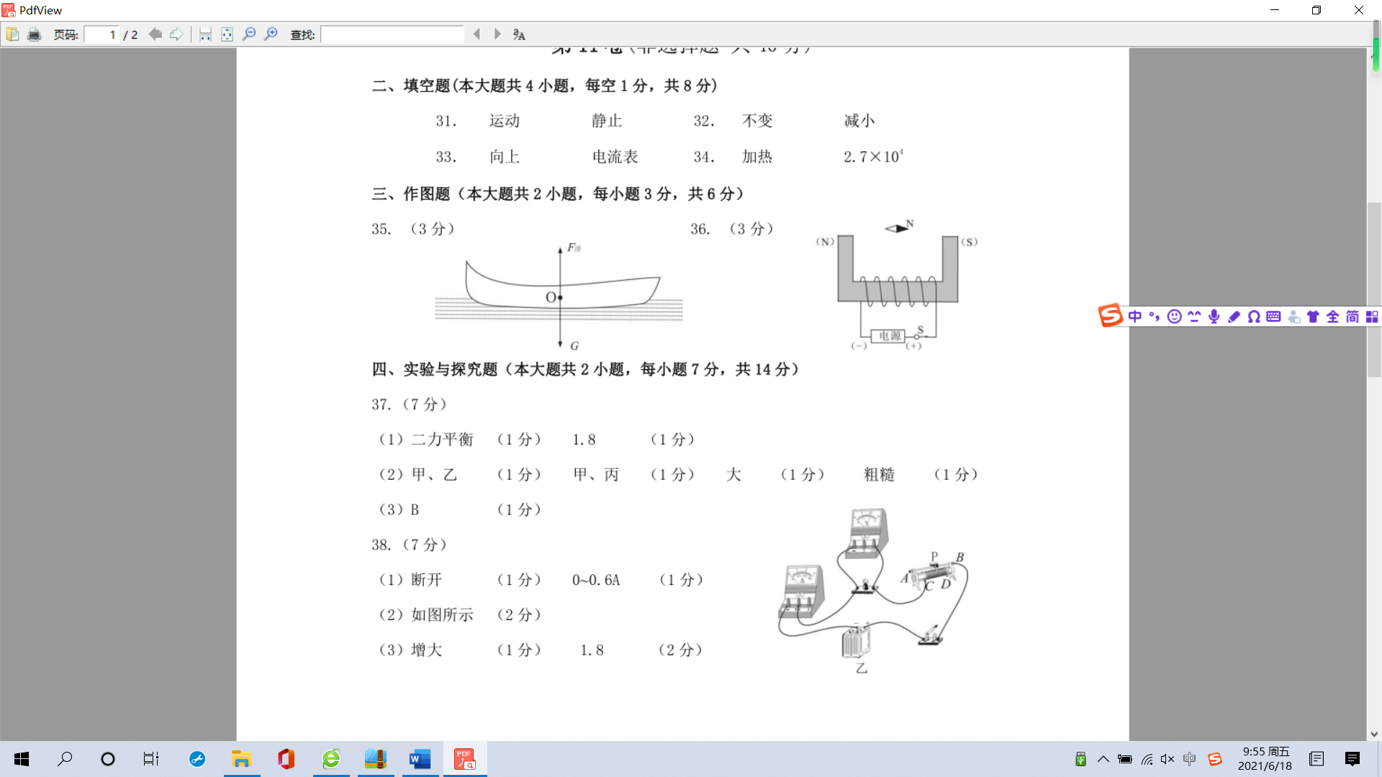（3）增大 1.8

【解析】（1）电路在连接过程中处于断开状态，因小灯泡的额定电压为3.8V，额定功率约1.2W，故额定电流约0.3A，所以电流表选择0~0.6A的路程；（2）因滑动变阻器的滑片P向左移动时，电流表示数增大，所以选择左下接线柱，电流表选择0~0.6A的路程；（3）由图像可知小灯泡的电阻随温度的升高而增大；因变阻器与灯泡串联，灯泡的电阻受温度的影响，所以由图像可以看出电流相等，电压之和为6V的线，找到了UR和UL均为3V，I=0.3A，P总=UI=6V×0.3A=1.8W

15、【答案】（1）6V；（2）6Ω；（3）1W。

【解析】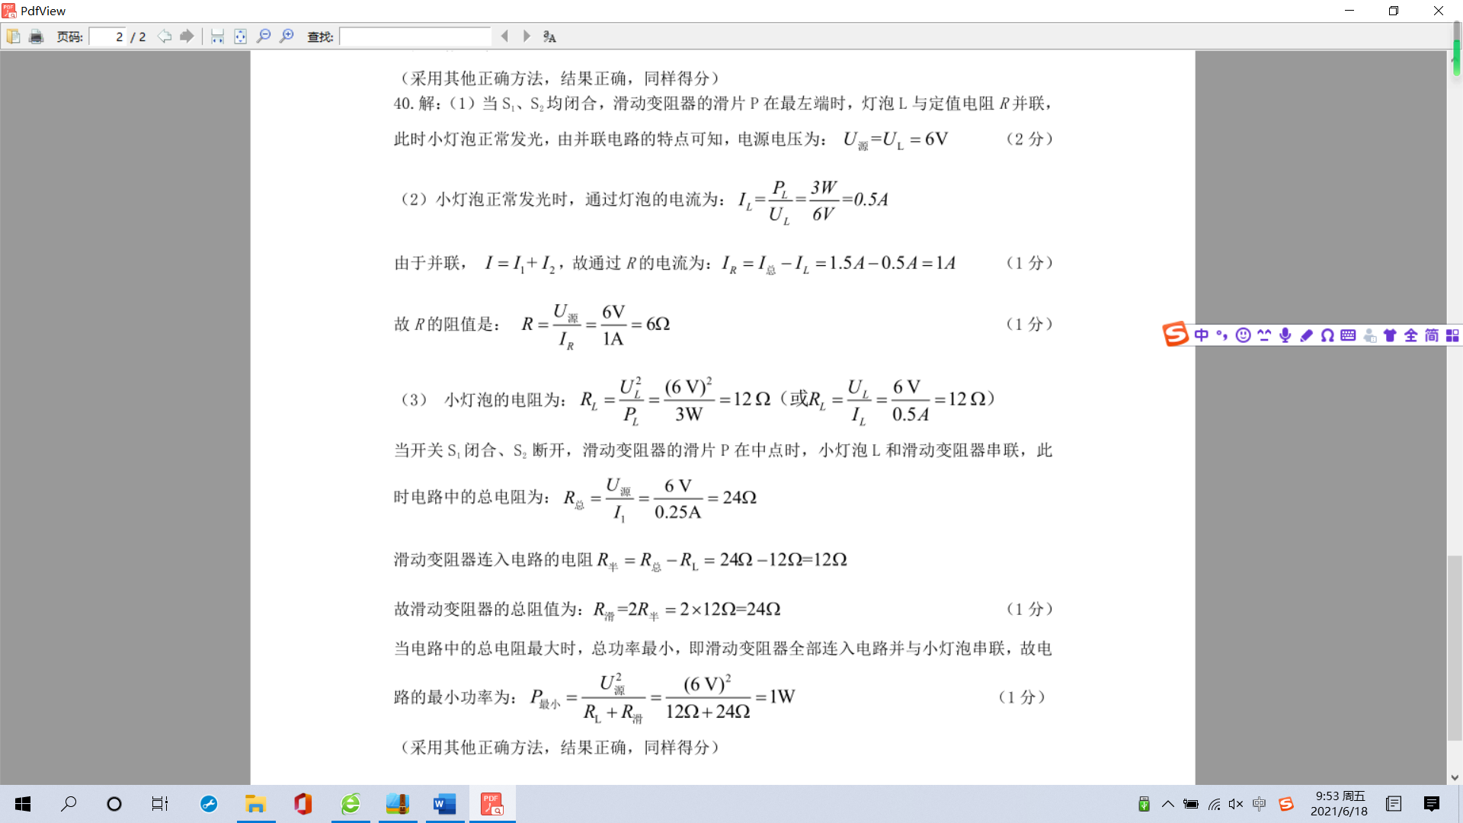

16、【答案】（1）10W；（2）484Ω；（3）4356Ω

【解析】解：（1）只接入烘鞋器右脚时消耗的电能



只接入烘鞋器右脚时消耗的电功率



（2）接入双脚时消耗的电能

 

总功率



*R*1的功率



电阻丝*R*1的阻值



（3）原先左脚的电阻



则*R*1和*R*2的阻值相差



答：（1）只接入烘鞋器右脚时消耗的电功率为10W；

（2）电阻丝*R*1的阻值为484Ω；

（3）则*R*1和*R*2的阻值相差4356Ω。

17、【解析】（1）当S2接b时，处于加热状态，由知：

R2的阻值为：

（2）由知因保温浪费的电能： W=Pt=0.1kW×100×20h=200kW·h

（3）1min消耗电能： 

一箱水质量：m=ρ水V=1.0×103kg/m3×2.5×10-2m3=25kg

水吸收热量：Q吸=c水m（t-t0）=4.2×103J/（kg·℃）×25kg×（22℃-20℃）

=2.1×105J

所以该电热水器的效率为：

【答案】（1）11Ω （2）200kW·h （3）87.5%

18、【答案】（1）20Ω；（2）2J；（3）酒驾

【解析】解：（1）由甲图可知，两电阻串联，电流表测电流，当气体中的酒精浓度为0时，*R*1=100Ω，此时电路中的电流0.1A，根据串联电路电压的规律及欧姆定律，“调零”后变阻器接入电路的阻值



（2）检测前工作10s消耗的电能



（3）此时气敏电阻阻值为



由图可知，此时呼气酒精浓度为12×10-3mg/100mL，则血液酒精浓度为

*M*=12×10-3mg/100mL×2200=26.4mg/100mL

由表格可知属于酒驾。

答：（1）“调零”后变阻器接入电路的阻值20Ω；

（2）检测前工作10s消耗的电能2J；

（3）酒驾。

电功和电功率（二）

**1、（2021·浙江金华·T9）**研究性学习小组利用图甲电路研究电阻的电功率变化规律，图中电源电压恒为4V，*R*0为定值电阻，*R*为滑动变阻器、实验过程中，调节滑动变阻器，逐次读取数据并记录，计算定值电阻电功率。数据如下表：

|  |  |  |  |  |  |
| --- | --- | --- | --- | --- | --- |
| 实验次数 | 1 | 2 | 3 | 4 | 5 |
| 电流（A） | 0.10 | 0.15 | 0.20 | 0.25 | 0.30 |
| 电压（V） | 1.0 | 1.5 | 2.0 | 2.5 | 3.0 |
| *R*0的电功率（W） | 0.10 | 0.225 | 0.40 | 0.625 | 0.90 |

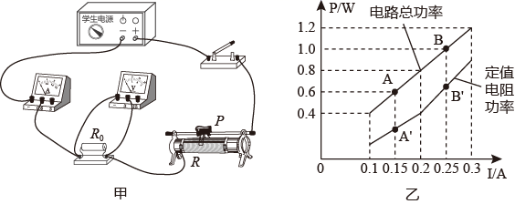  
（1）完成第3次实验后，接下来要获得第4次实验的数据，则滑动变阻器*R*的滑片P应向______（选填“左”或“右”）移动到适当位置；

（2）小组同学根据表中数据，得出了定值电阻*R*0的电功率与其电流的定量关系，他们的结论正确的是______；

A．定值电阻的电功率与电流成正比

B．定值电阻的电功率与电流的平方成正比

（3）小科提出：要得知滑动变阻器的电功率，还需要用电压表测出滑动变阻器两端的电压；小金却认为：无需测滑动变阻器两端的电压，通过推算即可得出滑动变阻器的电功率。比如，当定值电阻两端的电压为1.0伏时，滑动变阻器的电功率为______瓦；

（4）小组同学对小金的方法进行了归纳，结合表中数据，画出了电路总功率和定值电阻功率与电流的*P-I*关系图像（如图乙所示），请分析判断，图中线段*AA*′表示的含义是______。

**2、（2021·浙江金华·T11）**便携式无线加湿器，让你随时随地实现加湿自由。某品牌便携式无线加湿器，通过旋转开关S接触不同触点，实现高，低两个档位的转换，其简化的工作电路如图所示，铭牌上的部分参数如下表。

|  |  |
| --- | --- |
| 项目 | 参数 |
| 工作电压（V） | 20 |
| 低档位功率（W） | 5 |
| 高档位功率（W） | 10 |

完成下列问题：

（1）旋转开关S接“*bc*”两触点时，加湿器处于______档位；

（2）加湿器低档位工作时，电路通过的电流多大？（____）

（3）加湿器高档位工作6小时，将消耗多少电能？ （____）

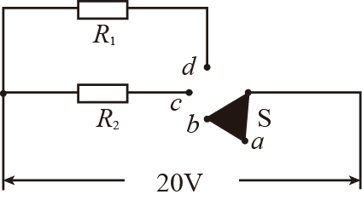

**3、（2021·浙江丽水·T10）**小科开展了课外探究活动：串联电路中滑动变阻器的电功率与其接入电路电阻的关系。

（建立猜想）

猜想1：滑动变阻器的电功率会随其接入电路电阻的增大而增大；

猜想2：滑动变阻器的电功率会随其接入电路电阻的增大减小；

猜想3：滑动变阻器的电功率会随其接入电路电阻的增大先增大后减小

（进行实验）将5欧的定值电阻*R*、“10欧姆 23A”的滑动变阻器*R*、电压恒为15米伏的电源、数字电流表和电压表、开关、若干导线按如图甲所示电路图连接。

（1）图甲中电压表测___________两端的电压；

（2）实验中，将滑动变阻器滑片向移动________（填“左”或右”），电流表示数变小；

（3）实验中，*R*分别取0欧、1欧……10欧接入电路，观察记录并处理数据，得到下表。请将表中缺失的数据补充完整；

|  |  |  |  |  |  |  |  |  |  |  |  |
| --- | --- | --- | --- | --- | --- | --- | --- | --- | --- | --- | --- |
| *R*阻值/欧 | 0 | 1 | 2 | 3 | 4 | 5 | 6 | 7 | 8 | 9 | 10 |
| 电流/安 | 3.00 | 2.50 | 2.14 | 1.88 | 1.67 | 1.50 | 1.36 | 1.24 | 1.14 | 1.06 | 1.00 |
| 电压/伏 | 0.00 | 2.50 | 4.28 | 5.64 | 6.68 | 7.50 | 8.16 | 8.68 | 9.12 | 9.54 | 10.00 |
| 电功率/瓦 | 0.00 | 6.25 | 9.16 | 10.60 | 11.16 | ___ | 11.10 | 10.76 | 10.40 | 10.11 | 10.00 |

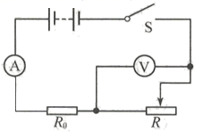

（得出结论）根据实验数据，作出滑动变阻器的电功率随其接入电路电阻变化的曲线（如图乙），小科得出结论：猜想3成立，当*R*=*R*0时，滑动变阻器的电功率最大。

（交流评价）

（4）小科只通过上述探究得出实验结论可靠吗？并说明理________。

**4、（2021·浙江丽水·T12）**智能家居带给我们健康、舒适的生活，如智能马桶（图甲）。某品牌智能马桶座圈的简易加热电路如图乙所示，电阻*R*1和*R*2是阻值恒定的电热丝，刀双掷开关S2可接a或b，再通过开关S1的通断，实现“高、中、低”三种温档的调节，其中低温档的功率为20瓦，电阻*R*2为1210欧。

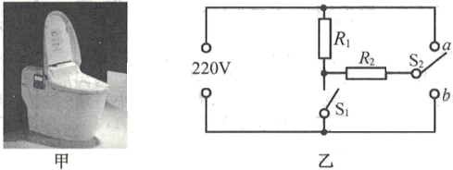

（1）座圈加热时，把电能转化为______能；

（2）当开关S1闭合、S2接a时，该座圈的电路相当于下列选项中的______；

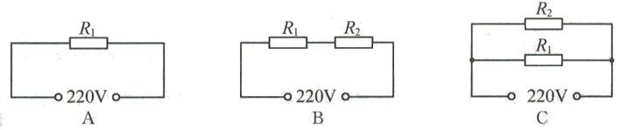

（3）1千瓦时的电能可供该座圈低温档工作多少小时？（____）

（4）该座圈处于中温档工作时的电功率为多少？（____）

**5、（2021·安徽）**中国空间站“天和”核心舱首次采用了大面积可展收柔性太阳能电池翼，单翼的发电功率可达9kW，从能量转化的角度分析“9kW”表示的物理意义是：______。

**6、（2021·安徽）**图示电路中，电源电压不变，电阻*R*1 =30Ω，*R*2 =60Ω，闭合开关S，电流表A的示数为0.3A，则通电1min电阻*R*1产生的热量为______J。

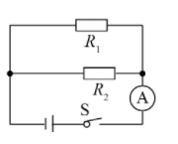

**7、（2021·安徽）**如图所示，小明在单杠上做引体向上运动，每次引体向上身体上升的高度为握拳时手臂的长度。已知小明的体重为500N，握拳时手臂的长度为0.6m，完成4次引体向上所用的时间为10s。求：

（1）小明完成1次引体向上所做的功；

（2）10s内小明做引体向上的功率。

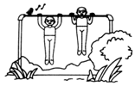

**8、（2021·浙江省嘉兴卷·T14）**学习了电学知识后，某科学兴趣小组开展制作“电热水壶”的项目化学习。

（项目任务）制作一款电热水壶。经过小组同学讨论后确定电热水壶的要求如下：

容积：1L

功能：①加热；②保温；

性能：能在7分钟内将1L水从20℃加热到100℃（不计热量损失）。

（方案设计）为实现上述功能，同学们利用两个不同阻值的电阻（*R*1<*R*2）进行设计，其中方案一如图所示。利用方案一中的器材，请将方案二的电路补充完整。_______

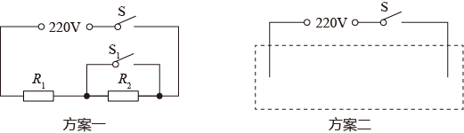

（器材选择）若该壶是按照方案一设计的，根据项目任务中的性能要求，选择的加热电阻阻值最大为多少欧姆?（_________）[*Q*吸=*cm*（*t*-*t*0），*c*水=4.2×103J/（kg·℃）]

（方案反思）有同学认为电器设计还应考虑使用安全，从安全角度提出一条设计建议_______。

（项目制作）…

**9、（2021·重庆市B卷·T12）**如图所示，电源电压为18V不变，定值电阻*R*1的阻值为30，滑动变阻器*R*2标有“50，0.5A”字样，电流表量程为0~0.6A，电压表量程为0~15V。只闭合开关S1时电流表的示数为0.45A，电压表的示数为_______V；只闭合开关S2时，在保证元件安全的情况下移动滑片，电路的总电功率变化量是_______W。

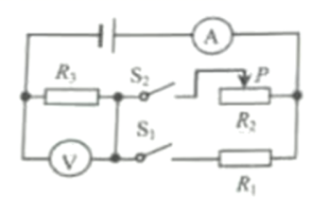

**10、（2021·重庆市B卷·T17）**小杨同学找到一盏标有“2.5V”字样的小灯泡，其额定电功率已模糊不清。她选用图所示器材测量额定电功率，电源电压恒为9V。

（1）图甲所示的实验电路有2段导线未连接，请你用笔画线代替导线将电路补画完整_______；（要求：连线不交叉，滑片*P*向*A*端移动时灯泡发光变亮）；

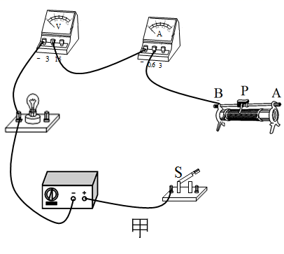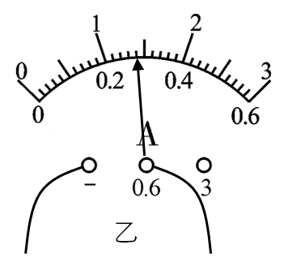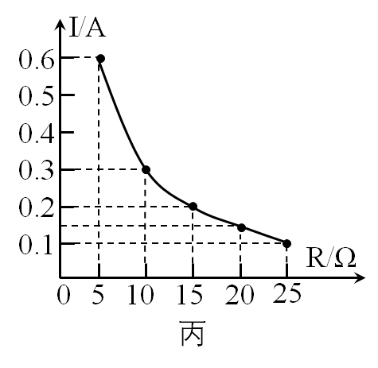

（2）小杨连接电路并检查后，将滑动变阻器的电阻调到最大，再闭合_______，缓慢移动滑片P，发现电流表示数有明显变化但电压表无示数，此故障的原因可能是灯泡_______（选填“断路”或“短路”）；

（3）排除故障后，眼睛注视着电压表和灯泡，移动滑片P逐次改变小灯泡两端的电压，并将测得的数据记录在表一中，当电压表的示数为1.5V时应向_______（选填“*A*”或“*B*”）端移动滑片P；当电压表的示数为2.5V时电流表的示数如图乙所示，小灯泡的额定电功率为_______W；细心的小杨通过分析数据还发现通过小灯泡的电流与其两端的电压不成正比，其原因可能是：_______；

表一

|  |  |  |  |  |  |
| --- | --- | --- | --- | --- | --- |
| 数据序号 | 1 | 2 | 3 | 4 | 5 |
| 电压*U*/V | 0.5 | 1.0 | 1.5 | 2.0 | 2.5 |
| 电流*I*/A | 0.16 | 0.20 | 0.22 | 0.25 |  |

（4）同组的小会同学在此基础上继续探究电流跟电阻的关系，她又增加了五个阻值分别为5、10、15、20、25的定值电阻，其余器材不变。用定值电阻分别更换图甲中的小灯泡，通过实验得到如图丙所示的电流随定值电阻变化的图像，则实验中所用滑动变阻器的最大阻值至少是_______。（选填下列选项前的字母）

A．20　　B．50　　C．100　　D．200

**11、（2021·重庆市B卷·T18）**如图所示的电路中，电源电压恒为3V，电阻*R*2的阻值为30。当开关S1闭合，S2断开时，电流表示数为0.3A，求：

（1）电阻*R*1的阻值；

（2）当开关S1、S2均闭合时，通电10s电阻*R*2产生的热量。

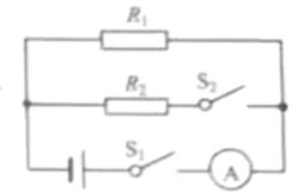

**12、（2021·重庆市B卷·T20）**中国茶文化源远流长，如图甲是某款工夫茶保温碟。电路原理如图乙所示，电阻*R*1为发热体，它的额定电功率为22W且电阻不变。电流通过发热体加热底板使茶汤保温；L为电功率忽略不计的电源指示灯。求：

（1）发热体正常工作时的电流；

（2）当实际电压为198V时，发热体工作100s消耗的电能；

（3）为了适应不同品种茶汤的保温需求，小杨对电路进行重新设计（如图丙），移动滑片可以连续调节发热体的电功率，最低可调至额定功率的四分之一，若发热体产生的热量全部被茶汤吸收，该电路电能利用率的范围是多少？（电能利用率）

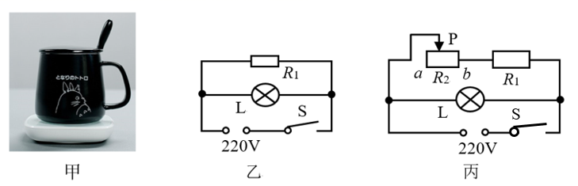

**13、（2021·重庆市A卷·T17）**小兵同学通过实验测量灯泡L1、L2的额定功率，L1、L2分别标有“2.5V”和“3.8V”字样，电源电压恒为6V，电压表只有0～3V量程可以用。

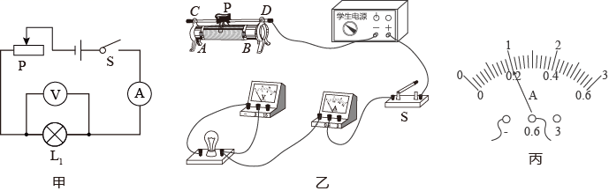

（1）如图甲所示，是小兵设计的测L1额定功率的实验电路图，请在图乙中用笔画线代替导线，完成实物电路的连接___________（要求滑片向*A*端移动灯泡变亮）。

（2）连好电路后，按实验规范操作，先把滑动变阻器的滑片P移到___________（选填“*A*”或“*B*”）端，然后闭合开关S，小兵发现L1不发光，电流表有示数，电压表无示数，则电路的故障可能是L1___________（选填“断路”或“短路”）。

（3）排除故障后，按实验规范操作，刚闭合开关S时，电压表示数为1V，电流表示数如图丙所示，读数为___________A，滑动变阻器的最大阻值为___________Ω；调节滑片P得到表一中的数据，L1的额定功率为___________W。

表一：实验数据

|  |  |  |  |
| --- | --- | --- | --- |
| 实验次数 | 1 | 2 | 3 |
| 电压（V） | 1.0 | 2.5 | 2.8 |
| 电流（A） |  | 0.30 | 0.32 |

（4）小兵在原电路中用L2替换L1开始测量L2的额定功率，按实验规范操作，刚闭合开关S时，电压表示数为1.5V，接着小兵发现该电路无法完成测量，于是设计了一个新方案：把电压表改接到滑动变阻器两端，只需调节滑片P使电压表示数为___________V，L2就会正常发光。

（5）小兵根据新方案连好电路，按实验规范操作，刚闭合开关S时，发现电压表示数超过了量程，立即断开开关思考解决办法，请你对此说出一种合理的解决办法：___________。

**14、（2021·重庆市A卷·T19）**如图甲所示，是小乔同学从废弃的电热器上拆下的加热部件，该部件由阻值不变的两根电阻丝*R*1、*R*2构成，小乔设计了图乙的电路对该部件进行检测，其中*R*0=22Ω，*M*、N为接线柱。

（1）用导线把*M*和N连接，只闭合开关S1，电流表示数为1A，求电源电压；

（2）把*M*接*A*，*N*接*B*，只闭合开关S1，电流表示数为0.5A，求*R*1的阻值；

（3）用导线把*B*和*C*连接，然后将*M*接*A*，N接*B*，闭合开关S1和S2，电流表示数为1.5A；检测结束后，小乔利用该部件重新组装一个加热器，求新加热器接入220V电路中能达到的最大电功率。

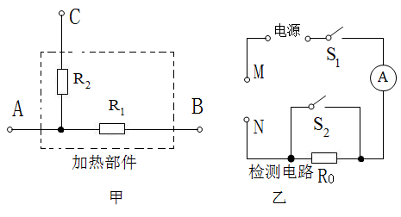

1、【答案】左 B 0.3 滑动变阻器的电功率

【解析】（1）[1]完成第3次实验后，电压表的示数是2.0V，接下来要获得第4次实验的数据，电压表的示数是2.5V，需要增大电路中的电流，减小变阻器连入电路的电阻，滑动变阻器*R*的滑片P应向左移动到适当位置。

（2）[2]由表中数据可知*R*0的阻值

*R*0=

*R*0的电功率

0.1W=(0.1A)2×10Ω

即

*P*=*I*2*R*0

所以定值电阻的电功率与电流的平方成正比，故选B。

（3）[3]当定值电阻两端的电压为1.0伏时，变阻器两端的电压

*U*滑=*U*-*U*0=4V-1V=3V

滑动变阻器的电功率

*P*滑=*U*滑*I*=3V×0.1A=0.3W

（4）[4]图中线段*AA*′是电路的总功率和定值电阻功率之差，可以得到滑动变阻器的电功率。

2、【答案】低 0.25A 2.16×105J

【解析】（1）[1]旋转开关S接“*bc*”两触点时，只有*R*2接入电路中，当电阻最大时，由 可知电功率最小，处于低温档。

（2）[2]加湿器低档位工作时，电路通过的电流



（3）[3]加湿器高档位工作6小时，消耗的电能

*W*=*P*高*t*=10W×6×3600s=2.16×105J

3、【答案】滑动变阻器（或*R*） 右 11.25 不可靠，没有没有换用不同的*R*0，行多次实验。无法得出普遍规律(或没有换用不同的*R*，进行多次实验，无法得出普遍规律;或在滑动变阻器电阻为4Ω-6Ω之间没有用更多的阻值进行实验)

【解析】（1）[1]测量滑动变阻器的电功率，故需要测量滑动变阻器的电压。

（2）[2]当滑片向右移动，接入的滑动变阻器的电阻变大，总电阻变大，电源电压不变，电流变小。

（3）[3]滑动变阻器的电功率为



则滑动变阻器的电功率为。

（4）[4] 不可靠，没有没有换用不同的*R*0，行多次实验。无法得出普遍规律(或没有换用不同的*R*，进行多次实验，无法得出普遍规律;或在滑动变阻器电阻为4Ω-6Ω之间没有用更多的阻值进行实验)。

4、【答案】内 C 50h 40W

【解析】（1）[1]座圈加热时，是电流通过导体时做功，把电能转化为内能，叫电流的热效应。

（2）[2]当开关S1闭合、S2接*a*时，*R*1、*R*2并联，故C符合题意。

故选C。

（3）低温档功率20W，1千瓦时的电能可供该座圈低温档工作时间为



（4）低温档的功率为20瓦，*R*1、*R*2串联接入电路，总电阻为



电阻*R*2为1210欧，可求得*R*1电阻为



该座圈处于中温档时，S1闭合，S2接*b*，*R*2处于短路状态，只有*R*1接入电路工作，工作时的电功率为



5、【答案】1 s可将9 kJ太阳能转化为电能

【解析】

太阳能电池工作时，将太阳能转化为电能，9kW表示1s可将9kJ太阳能转化为电能。

6、【答案】72

【解析】

由图可知，两个电阻并联，电流表测量干路中的电流，电路的总电阻



电源电压

*U*=*IR*=0.3A×20Ω=6V

通电1min电阻*R*1产生的热量



7、【答案】（1）300J；（2）120W

【解析】

解：（1）小明完成1次引体向上使身体上升的高度等于握拳时手臂的长度，则所做的功为

*W*=*Gh*=500N×0.6m=300J

（2）10s内小明做了4次引体向上，则做引体向上的功率为

*P*=120W

答：（1）小明完成1次引体向上所做的功为300J；

（2）10s内小明做引体向上的功率为120W。

8、【答案】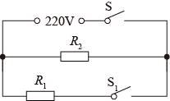 60.5Ω 见解析

【解析】[1]方案一中，两个开关都闭合时，只有*R*1的简单电路，此时电路的电阻最小，由可知电路的电功率最大，处于加热状态，闭合开关S时，两个电阻串联，电路的总电阻最大，由可知电路的电功率最小，处于保温状态；设计方案二：闭合开关S时，只有*R*2的简单电路，电路的电阻最大，由可知电路的电功率最小，处于保温状态，两个开关都闭合时，两个电阻并联，电路的总电阻最小，由可知电路的电功率最大，处于加热状态，如图所示：



[2]水的质量

*m*=*ρV*=1×103kg/m3×1×10-3m3=1kg

水吸收的热量

*Q*吸=*c*水*m*(*t*-*t*0)=4.2×103J/(kg·℃)×1kg×(100℃-20℃)=3.36×105J

因为

*Q*吸=*W*电，*W*电=*Pt*

电功率为



由得加热电阻的阻值



[3]从安全角度分析：可以在加热的支路上增加温度控制开关。

9、【答案】4.5V 3.6

【解析】[1]只闭合S1时，*R*1、*R*3串联，电流为0.45A，电压表测*R*3两端电压，*R*1两端电压为



*R*3两端电压为



*R*3阻值为



[2]只闭合S2时，*R*2、*R*3串联，电压表量程为0~15V，测*R*3两端电压，对应的电流为



电流表量程0~0.6A，滑动变阻器允许最大电流为0.5A，因此为了安全，允许的最大电流为0.5A，电路总电阻为



对应的*R*2的最小值



此时电路总功率为



*R*2的最大值为50Ω，电路中电流为



此时电路总功率为



总功率的变化量为



10、【答案】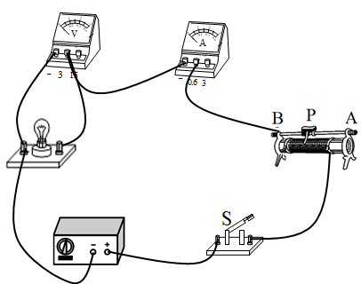 开关 短路 *A* 0.7 灯丝电阻随温度的变化而变化 C

【解析】（1）[1]电压表并联在灯的两端，滑动变阻器串联在电路中，滑片P向*A*端移动时灯泡发光变亮，即向*A*端移动时阻值减小，所以应连右下接线柱。如图所示；



（2）[2]连接电路并检查后，接下来应将滑动变阻器的电阻调到最大，再闭合开关；

[3]若灯泡断路，电压表串联在电路中，则电压表有示数，电流表无示数；若灯泡短路，则电压表无示数，电流表示数有明显变化，故此故障的原因可能是灯泡短路；

（3）[4]由表一可知，灯泡两端电压逐渐增大，当电压表的示数为1.5V时，根据串联电路的分压原理，应向*A*端移动滑片，使滑动变阻器接入电路的阻值变小，以增大灯泡两端电压；

[5]由图乙可知，电流表量程是0～0.6A，分度值是0.02A，灯泡正常发光时，电流表示数是0.28A，灯泡功率

*P*=*UI*=2.5V×0.28A=0.7W

[6]由于灯丝电阻随温度的变化而变化，因此通过小灯泡的电流值与电压值不成正比；

（4）[7]由图丙知，电阻两端的电压始终保持

*U*V=*IR*=0.1A×25Ω=-----=0.5A×5Ω=2.5V

根据串联电路电压的规律，变阻器分得的电压

*U*滑=*U*-*U*V=9V-2.5V=6.5V

变阻器分得的电压与电压表示数之比

=

根据分压原理，定值电阻为25Ω时，滑动变阻器连入电路的阻值为

*R*滑=×25Ω=65Ω

即所选用滑动变阻器的最大阻值至少是65Ω，故选C。

11、【答案】（1）10Ω；（2）3J

【解析】解：（1）当开关S1闭合、S2断开时，电路为*R*1的简单电路，电流表测通过*R*1的电流，电阻*R*1的阻值



（2）当S1、S2均闭合时，*R*1与*R*2并联，电流表测干路电流，通电10s电阻*R*2产生的热量



答：（1）电阻*R*1的阻值是10Ω；

（2）当开关S1、S2均闭合时，通电10s电阻*R*2产生的热量是3J。

12、【答案】（1）0.1A；（2）1782J；（3）50%~100%

【解析】解：（1）电阻*R*1为发热体，它的额定电功率为22W，闭合开关，发热体两端的电压是220V，根据可知，发热体正常工作时的电流



（2）电阻*R*1的额定电功率为22W，发热体两端的电压是220V，则根据可知电阻*R*1的阻值大小



当实际电压为198V时，发热体工作100s，电阻*R*1阻值不变，那么根据可知消耗的电能



（3）从图丙可以看到，*R*1和*R*2串联，再和灯泡L并联，移动滑片可以连续调节发热体的电功率，最低可调至额定功率的四分之一，则这个最低电功率的大小



电阻*R*1的阻值大小是2200Ω，则根据可知，这情况下流过电阻*R*1的电流大小



*R*1和*R*2串联，这时流过*R*2的电流是0.05A；根据可知，这情况下电阻*R*1的电压大小



那么*R*2的电压



那么这情况下变阻器*R*2的电功率



这种情况下，由于L为电功率忽略不计的电源指示灯，那么电路消耗的总电能



发热体*R*1消耗的电能



这种情况下该电路电能利用率



当滑片P滑到最右端*b*端时，电阻*R*1的电压最大，是220V，这时它的电功率是额定功率22W，滑动变阻器接入电路的电阻为零，由于L为电功率忽略不计的电源指示灯，则



这情况下该电路电能利用率



综上所述，该电路电能利用率的范围是50%~100%。

答：（1）发热体正常工作时的电流是0.1A；

（2）当实际电压为198V时，发热体工作100s消耗的电能是1782J；

（3）若发热体产生的热量全部被茶汤吸收，该电路电能利用率的范围是50%~100%。

13、【答案】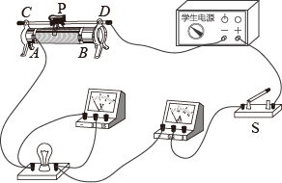 *B* 短路 0.2 25 0.75 2.2 移动滑动变阻器的滑片，使滑动变阻器接入电路的阻值略小于其最大阻值的

【解析】（1）[1]要求滑片向*A*端移动灯泡变亮，说明电路中的电流变大，变阻器连入电路的阻值变小，将变阻器的*A*接线柱连入电路中，如图所示：



（2）[2]为了保护电路，闭合开关前，滑片P应移到最大值*B*端。

[3]闭合开关S，小兵发现L1不发光，电流表有示数，说明电路是通路，电压表无示数，可能L1短路。

（3）[4]由图丙，电流表的量程为0～0.6A，其分度值为0.02A，其读数为0.2A。

[5]滑动变阻器的最大阻值



[6]由表中数据可知，灯泡的额定电压是2.5V，通过它的电流是0.3A，所以小灯泡的额定功率

*P*=*UI*=2.5V×0.3A=0.75W

（4）[7]在原电路中用L2替换L1开始测量L2的额定功率，电压表只有0～3V量程可以用，L2的额定电压是3.8V，超过电压表的量程，把电压表改接到滑动变阻器两端，调节滑片P使电压表示数为

6V-3.8V=2.2V

L2就会正常发光。

（5）[8]由（4）可知，滑动变阻器最大阻值与灯泡电阻的关系为



用新方案实验时，按实验规范操作，刚闭合开关S时，发现电压表示数超过了量程，是因为滑动变阻器处于最大阻值，分压为



若使电压表不超过量程，则滑动变阻的阻值应与灯泡阻值相等，故可以采用的方法为移动滑动变阻器的滑片，使滑动变阻器接入电路的阻值略小于其最大阻值的。

14、【答案】（1）22V；（2）22Ω；（3）3300W

【解析】解：（1）用导线把*M*和N连接，只闭合开关S1，此时单联，则电源电压



（2）*M*接*A*，*N*接*B*，只闭合开关S1，此时*R*1和*R*0串联，电流表示数为0.5A，则总电阻



则*R*1的阻值



（3）用导线把*B*和*C*连接，然后将*M*接*A*，N接*B*，闭合开关S1和S2，此时和并联，被短接，电流表示数为1.5A，则此时的总电阻



当和并联时总电功率最大，最大电功率为



答：（1）电源电压是22V；

（2）*R*1的阻值是22Ω；

（3）新加热器接入220V电路中能达到的最大电功率是3300W。